
jAVA+SQL
实训报告

题 目： Java+sql 学生信息管理系统
院 系： 信息科技学院
专 业： 软件工程
姓 名： 鲁和丰
学 号： 1951300311
指导教师： 王晓琼老师
时间：2021年9月27号

目录
1.可行性研究 2
A）技术可行性 2
B）工具可行性 2
C）经济可行性 2
D）操作可行性 2
E）开发工具 3
2.需求分析 3
A）目的 3
B)问题定义 3
3.系统设计 4
A)总体设计 4
B）模块组成 5
1）学生登录 5
2）教师登录 7
3）管理员登录 8
4）核心功能实现 10
表格修改学生成绩 10
学生根据学期查成绩 12
数据库结构 13
4.测试与调试 14
A)概述 14
5.总结 15
A）心得体会 15

桂林电子科技大学信息科技学院

1.可行性研究
所谓可行行分析就是用最小的待机在尽可能短时间内确定问题是否能够解决,这步工作的主要是要进行一次大大压缩简化了的系统分析和设计的过程,也就是在较高层次上以比较抽象的方式进行系统分析和设计的过程,可行性研究的最根本的任务是对以后的行动方针提出建议，以避免时间、资源、人力和金钱的.浪费，推荐较好的解决方案，并且为工程制定一个初步的计划。

A）技术可行性
本系统采用PB语言自带的数据库进行数据的管理、操作和维护,用PB进行前台设计、数据的录入、修改、删除、更新、查询、浏览等功能，由于PB强大的数据存储功能，方便快捷的验证功能、使用的灵活，良好的可扩展性，以及广泛的试验应用、充分说明本系统在技术方面的可行性。

B）工具可行性
软件方面:信息时代对于软件的应用已不是人们的难题，人们在日常办公中用的计算机操作的系统等都属于软件部分。
硬件方面:计算机普及到今天，人们对于它的拥有已不少见，它的硬件设备完全能够满足人们的需求，而价格也能被人们所接受。

C）经济可行性
这是个超小型的管理系统，从投入的人力,财力与物力来将都是非常小的,只要是一台电脑,一台打印机，这个系统就可以建立起来，考虑到学校里面有电脑，现只要购置-台打印机就.可以了，从节省人力方面，可以让管理人员从复杂的工作中解脱出来,做更多的工作，可以给教学管理提高一个层次。

D）操作可行性
本系统设计清晰，有良好的用户接口，操作简介，符合教务管理的工作需要，并达到操作过程中的直观、方便、使用、安全等要求,因此操作方面具有可行行。

E）开发工具
使用Jet Brai公司开发的软件IDEA进行开发好处是：
1.可以让数据库可视化。使其更加简单。
2.代码自动补全功能，开发过程将会更快，避免了做无用功。
3.idea自带非常强大的代码库与插件库，可以一键汉化软件。

2.需求分析

A）目的
对教育行业的多元信息进行有效的管理工作,也成为.教育行业的重中之重。目前，学校工作繁杂，资料众多,虽然各类管理信息系统已进入高校,但还未普及，而对于学生成绩管理来说，目前还没有已套完整的、统一的系统。为各高校教务工作人员减轻负担，提高工作效率，所以制作了学生成绩管理系统。
学生成绩管理系统依据开发要求主要应用于教育系统，完成对日常的教育工作中学生成绩档案的数字化管理。比较系统的对教务，教学上的各项服务和信息进行管理,使数据管理更现代化、自动化、智能化、人性化。同时，减轻了学院教务人员管理的工作量，缩小开支，提高工作效率和准确率,使其变得更具有条理性，科学性，为教育行业作出了巨大的贡献,
也为今天的民办教育在未来市场的竞争力有所提高。
学生成绩管理系统适用了全新的成绩管理理念，系统从完善的基础信息管理，和对创建新用户，已创建的成绩数据的录入、修改、浏览、统计等功能操作,基本能够满足个高校教师的需要。

B)问题定义
在任何高等院校,学生的成绩管理都是学校教务管理的重要环节之一。随着学校学生人数的增加，学生成绩管理的任务更加繁重，必须借助现代化的管理工具和手段提高学生成绩的管理效率。学生成绩管理系统广泛适用于高校教务管理部门门]的学生成绩管理，其作用和功能也是学生比较熟悉和容易理解的。学生成绩管理系统主要提供成绩查询，方便管理的网上的信息查阅平台，学生可以通过该系统查阅与自己相关信息。教师可以通过成绩管理系统查阅学生成绩信息，对学生的成绩信息进行增删改查
技术背景
本系统要求使用java技术开发，使用数据库（Navicat for MySQL)保存数据，集成开发环境可使用支持可视化GUI界面设计的主流工具(IDEA)。开发者应有java程序设计语言、SWING基本GUI组件、JDBC存取数据库、使用一种集成开发工具的基本知识和技能。系统采用两层CS体系结构，C端负责通过GUI与管理员交互、处理业务逻辑及存取数据库，S端主要是数据库系统。系统分析设计主要采用面向对象的分析设计方法。

3.系统设计

A)总体设计
采用模块的程序设计方法，即将较大的任务按照一定的原则分为一个个较小的任务，然后分别设计各个小任务。需要注意的是划分出来的模块应该相对独立但又相关，且容易理解。可以用模块化层次结构图（即模块图）来分析其任务的划分，一般自顶向下进行，最上面一层是主模块，下面各层是其上一层模块的逐步细化。

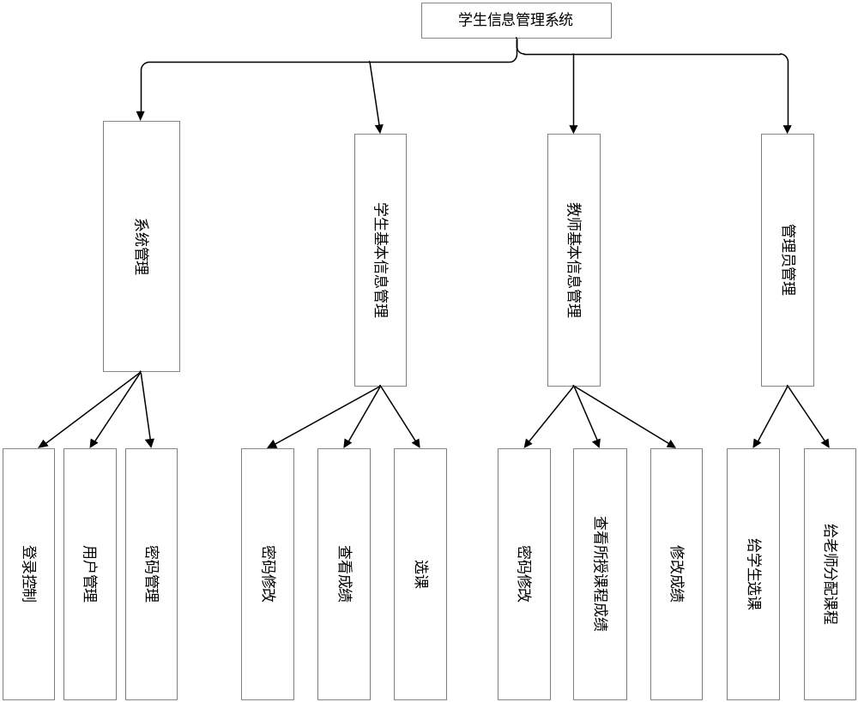

B）模块组成

1）学生登录
学生输入用户名和密码。
系统验证用户名和密码
系统显示主界面
学生查找上下学期学生成绩信息
点击查询第一学期和第二学期按钮
界面显示一条对应的学生成绩信息

Gui界面：
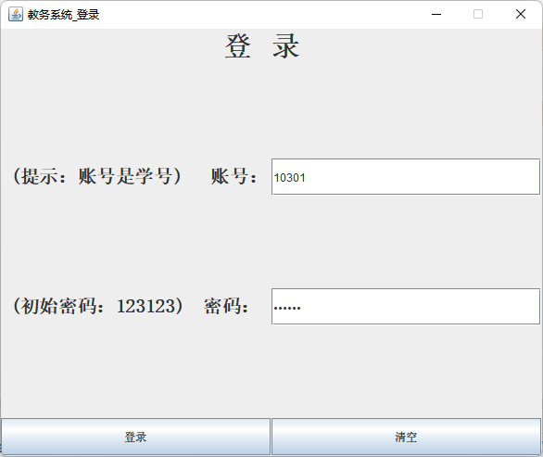

登录后界面：
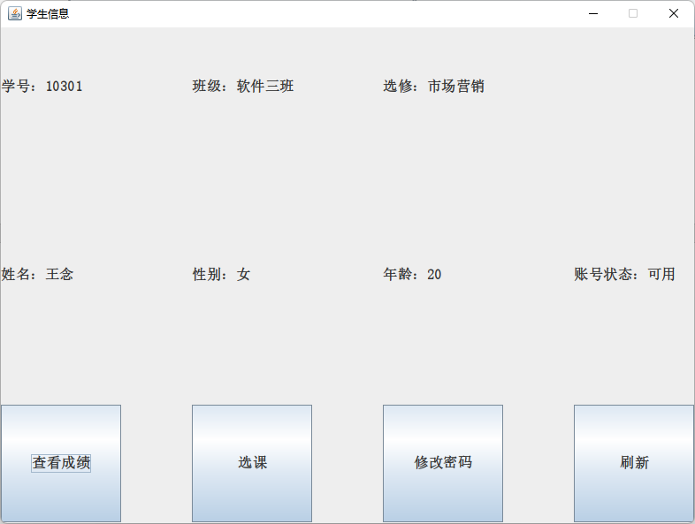

2）教师登录
教师输入用户名和密码。
系统验证用户名和密码
系统显示主界面2
增加学生成绩信息
输入学生的姓名、班级、学号、性别、年龄、语文成绩、数学成绩、英语成绩
系统读取这些信息并将他们添加到数据库中
界面显示更新后的信息

登录后界面：
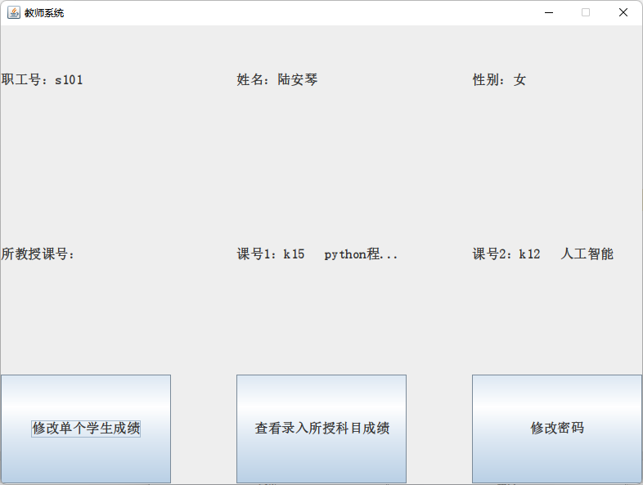

教师查找学生成绩信息
系统显示所以学生的成绩信息
输入学生的学号点击查询
界面将对应的学生成绩信息在表格中选中

3）管理员登录
教师输入用户名和密码。
系统验证用户名和密码
系统显示主界面3

管理员界面：
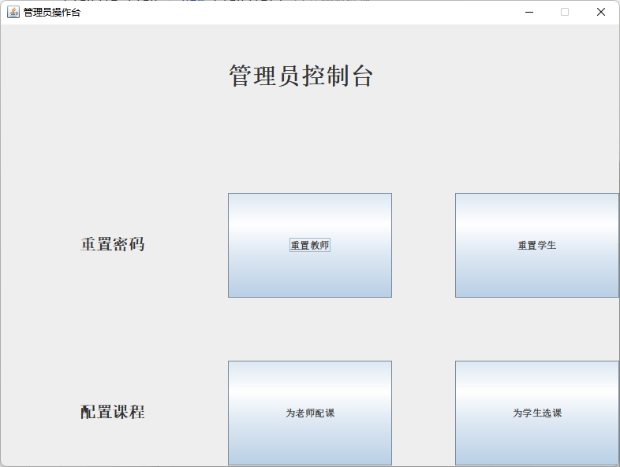

管理员查找学生成绩信息
系统显示所以学生的成绩信息
输入学生的学号点击查询
界面将对应的学生成绩信息在表格中选中

管理员分配教师课号信息
系统显示所分配教师的课号信息
输入教师的教师号、教师名、课程号、课程名点击提交
界面将对应分配的教师课程信息在表格中录入

管理员选择学生课程信息
系统显示所填写学生的选课信息
输入学生的学号、班级、姓名、课号、课程名点击提交
界面将对应的学生选课信息在表格中选中

返回和退出系统

关闭当前页面

4）核心功能实现

表格修改学生成绩

本系统最为核心的功能就是教师可以通过表格直接修改学生的成绩；
演示图如下：
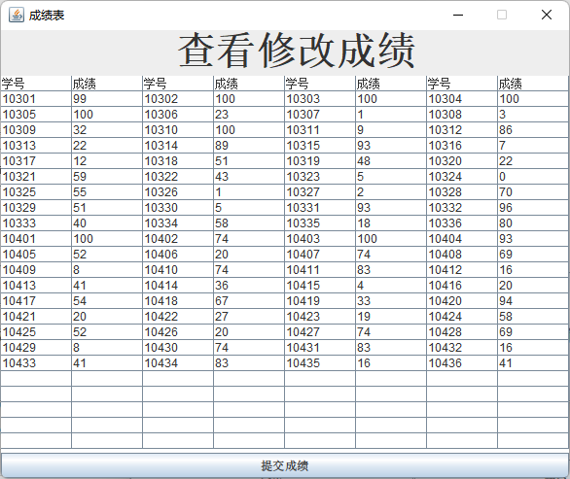

代码如下：

String[][] obj=new String[100][8];
String[] col={"学号","成绩","学号","成绩","学号","成绩","学号","成绩"};
obj[0]=col;
for (int i = 0, xx=1; xx <=(y+1)/8; xx++) {
//obj[1][1]=list.get(0).get(0);
//obj[1][2]=list.get(0).get(1);
obj[xx][0] = ss[i] ;
obj[xx][1] = ss[i+1] ;
obj[xx][2] = ss[i+2] ;
obj[xx][3] = ss[i+3] ;
obj[xx][4] = ss[i+4] ;
obj[xx][5] = ss[i+5] ;
obj[xx][6] = ss[i+6] ;
obj[xx][7] = ss[i+7] ;
i+=8;
}
table.setModel(new DefaultTableModel(obj,col));
String xuehao[] = new String[100]; //第一位没有用过
String chegnji[] = new String[100];
int finalY = y;
jb.addActionListener(new AbstractAction() {
@Override
public void actionPerformed(ActionEvent e) {
int a ,b,i=1; //a表示行 b表示列 i表示一维数组的序号
for(a=1;a<=(finalY +1)/8;a++){
for(b=0;b<=6;b+=2){
xuehao[i]= (String) table.getValueAt(a,b); //提取出学号
i++;
}
}
int g ,h,u=1; //主要提取成绩
for(g=1;g<=(finalY +1)/8;g++){
for(h=1;h<=7;h+=2){
chegnji[u]= (String) table.getValueAt(g,h); //提取出成绩
u++;
}
}
for(int p =1;p<=72;p++){
String sql = "update grade1 set " +x+ " = " +chegnji[p]+ " where 学号 = '" + xuehao[p]+"';";
try {
int rs = stmt.executeUpdate(sql);
} catch (SQLException ex) {
ex.printStackTrace();
}
}
jb.setText("录入成功！");
}
});

学生根据学期查成绩
学生可根据不同的学期查询学生的成绩
图片：
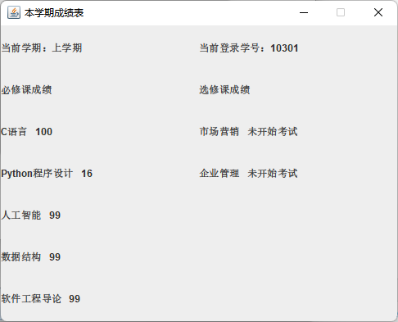

JDialog jd9 = new JDialog(jf, "选本学期课程");//继承第一个窗口
jd9.setBounds(700, 400, 300, 200);//设定窗口
JPanel jp3 = new JPanel(new GridLayout(2, 1, 60, 60));//网格布局
JTextField jf1 = new JTextField("");//文本框
JButton jb11= new JButton("确认");//确认按钮
jp3.add(jf1);//添加进布局
jp3.add(jb11);//添加进布局
jd9.add(jp3);//添加进布局

数据库结构
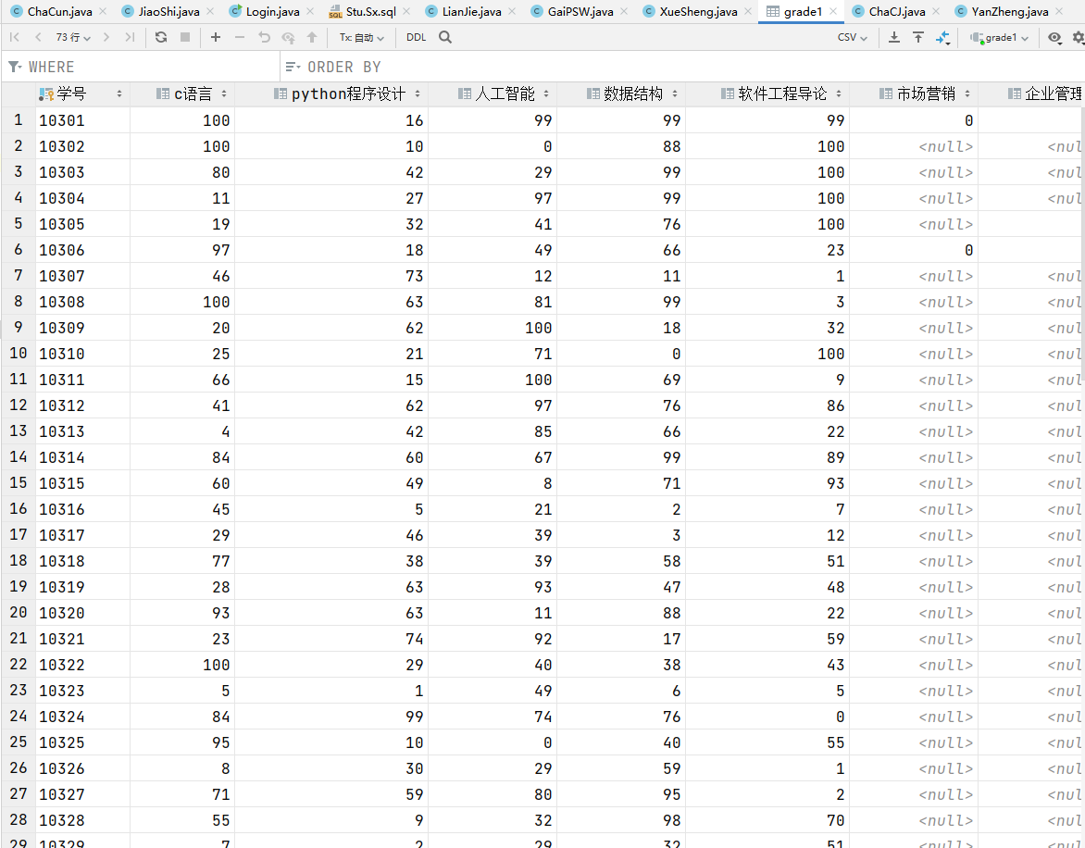

4.测试与调试

A)概述
一般情况下，为解决一个问题所编写的程序代码较长，可能包括几百条甚至成千上万条语句。在检查并排除所有语法错误后，还会有不易发现的逻辑错误，因此要对程序进行认真仔细的测试与调试。
测试是通过运行程序发现错误的过程，常见的错误有数据溢出、数组越界、进入死循环、语句顺序颠倒、多加“；”或少加“{}”等等。调试则是确定测试中找到的错误性质并改正错误的过程。测试与调试通常交替进行，即测试——调试——再测试——再调试。
能检查出尚未发现的、各种不同类型错误的测试才是成功的测试。测试程序需要测试用例，测试用例可用如下公式表示：测试用例＝测试数据＋预期结果。
本次测试并未发现错误。
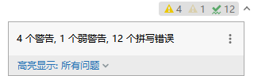

5.总结

A）心得体会
在这次的实训过程中，我们用了很长时间来写代码，知道了一个项目需要从数据结构开始设计，就是说，我们在实现一个功能之前要思考把实现这个功能的数据存放到哪个地方以及以怎样的方式去存储。
在设计项目的过程中，为了维护的便捷以及实现的快捷，我们需要去把每个功能做成函数的形式，这就是模块化编程思想，在这次实训的过程中我学会并使用了这样的编程方法与思想。
本次学生成绩管理系统用到了许多的知识，特别是在swing上面，用到了文本框、密码框（输入的数字不可见）、对话框、标签、按钮、容器、面板、表格、JLabel、布局器、事件监听、设计数据库、连接数据库、对设计的方法进行封装。

B)参考资料
[1]耿祥义,张跃平.《java2实用教程（第5版）》.清华大学出版社.
[2]王珊,萨师煊.《数据库系统概论》.高等教育出版社.
[3]戴远泉,李超,秦争艳.《java高级程序设计|实战教程》.人民邮电出版社.

